**Уважаемые предприниматели!**

**Рады Вам сообщить, Центр "Мой Бизнес" начал приём заявок на бесплатные услуги для развития Вашего бизнеса:**

**1. Разработка технико-экономического обоснования проекта**

**2. Подключение к ТКС**

**3.** **Разработка стратегии развития и постановка бизнес целей**

**4.** **Составление финансовой модели рекламной акции**

**5. Копирайтинг**  
**6. Сопровождение участия в закупке (тендере) согласно законов 44-ФЗ, или 223-ФЗ.**

**Данной услугой могут воспользоваться субъекты МСП**:

- имеющим государственную регистрацию и осуществляющим хозяйственную деятельность на территории Челябинской области не менее 12 месяцев;

- не имеющим на текущий момент просроченной задолженности по налогам, сборам и иным обязательным платежам в бюджеты бюджетной системы в РФ;

- не осуществляющим предпринимательскую деятельность в сфере игорного бизнеса;

- не осуществляющим (имеющим виды деятельности согласно ОКВЭД, соответствующие ст. 181 Налогового Кодекса РФ) производство и реализацию подакцизных товаров.

**Более подробная информация:**

1. **Разработка технико-экономического обоснования проекта:**

**Для нового направления деятельности, консультация, разработка технико-экономического обоснования. Требования к структуре бизнес-плана:**

|  |  |
| --- | --- |
| Структура бизнес-плана | Отражаемая информация в разделе |
| Цель бизнес-плана |  |
| В рамках разработки бизнес-плана требуется | * Осуществить подбор оборудования. * Определить необходимый штат сотрудников. * Соблюдение формы бизнес-плана для участия в конкурсе / соответствию требованиям. * Разработать финансовую модель бизнеса. Параметры проекта: |
| Резюме | О предприятии и производимом продукте или оказываемой услуге, о целях и задачах проекта, об основных стадиях и стратегии развития производства, о потребности в инвестициях, сведения о затратах на организацию производства, об основных финансовых результатах от реализации проекта, о сроках окупаемости проекта, об экономическом и социальном эффектах от реализации проекта. |
| Маркетинговый план и описание рынка сбыта продукции | О стратегии продвижения продукции на рынок (покупателях, ценовой политике, рекламе и продвижении товара на рынке, торговой политике, объемах продаж, послепродажном обслуживании, характеристике продукции с точки зрения потребителя) и маркетинговом анализе.  При проведении маркетингового анализа (сильные и слабые стороны идеи) необходимо рассмотреть следующие факторы:  - организационные (организационно-правовая форма, наличие помещений собственных или арендованных);  - маркетинговые (место расположения, рынок сбыта, основные характеристики продукции (услуги), конкуренты, чем продукция (услуга) будет отличаться от конкурентной, ее преимущества);  - финансовые (наличие собственных средств);  - кадровые (навыки и профессиональные недостатки, насколько идея отвечает знаниям и опыту работы);   1. - меры по повышению конкурентоспособности продукции (услуги). |
| Организационный план | Об организационной структуре предприятия. О численности персонала и требованиях, предъявляемых к его квалификации; о функциональных обязанностях работников; о планируемых затратах на оплату труда.  Обязательно предоставляется схематическое изображение организационной структуры предприятия. |
| Производственный план | О планируемом объеме производства (предоставлении услуги). О потребности в сырье и материалах для производства продукции (предоставлении услуги), количестве продукции (услуги) производимой (предоставляемой) в месяц, в год.  Приводится краткое описание производственного процесса и технологии производства, условий поставки и условий оплаты необходимого оборудования, перечня работ. Если предполагается аренда оборудования, то определяются условия аренды. |
| Финансовый план | О планируемых доходах проекта (объемах реализации), затратах проекта, источниках финансирования и их структуре (собственные, заемные), условиях привлечения и возврата заемных средств.  Приводится сводная характеристика эффективности проекта. Рассчитываются предполагаемые результаты: валовая прибыль, налоги и обязательные платежи, чистая прибыль, рентабельность, срок окупаемости. |
| Описание рисков и гарантий | О видах основных рисков по проекту (внутренние и внешние риски), их оценке, способах управления рисками. |
| Приложения | Приложения, иллюстрирующие, детализирующие или подтверждающие информацию, изложенную в основной части бизнес-плана. |

1. **Подключение к ТКС** (**телекоммуникационные каналы связи):**

**Доступ в Контур-экстерн на 15 месяцев. С тарифным планом Оптимальный плюс вам будет доступно:**

|  |
| --- |
| Формирование и отправка отчетности в ФНС, ПФР, ФСС, Росстат. |
| Запросы и выписки о состоянии расчетов с ФНС. |
| Информационные услуги ПФР. |
| Обмен письмами с ФНС, ПФР и Росстат. |
| Получение требований из ФНС, возможность формирования и отправки ответа на них. |
| Круглосуточная консультационная поддержка. |
| Информационная рассылка, смс и email-уведомления о приходящих документах. |
| Возможность автоматической загрузки книги продаж и проведения по ней сверок с вашими контрагентами (сервис [Контур.НДС+)](https://kontur.ru/sverka-nds). |
| Получение информации о возможной сумме расхождений в сделках с контрагентами после формирования декларации по НДС. |
| Финансовый анализ и оценка вероятности налоговой проверки, не более 5 оценок (сервис [Контур.Эксперт)](https://kontur.ru/expert). |
| 50 документов для электронного документооборота с вашими контрагентами при подключении (сервис [Диадок)](https://kontur.ru/diadoc). |
| Проверка контрагентов и получение информационных выписок из ЕГРЮЛ (сервис [Контур.Фокус)](https://kontur.ru/focus). |
| Доступ к правовой базе (федеральное и региональное законодательство), сервис [Контур.Норматив.](https://kontur.ru/normativ) |
| Просмотр обучений и вебинаров в [школе бухгалтера](https://kontur.ru/bs) (ограниченная версия). |

1. **Разработка стратегии развития и постановка бизнес целей:**

**Обучение (1,5 -2 часа), консультация, индивидуальная работа в малых группах (2 часа), построение Vision (визуализации) бизнеса, постановка бизнес-целей и определение стратегии развития:**

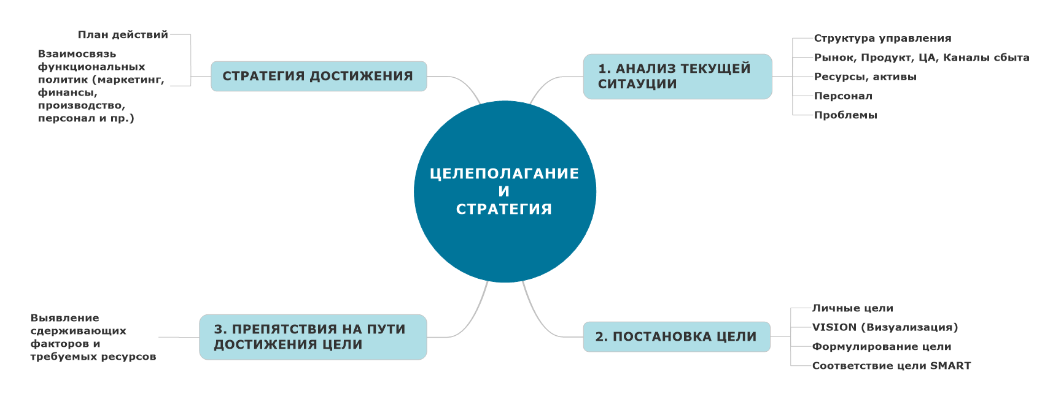

1. **Составление финансовой модели рекламной акции:**

**Разработка рекламной акции**

|  |  |
| --- | --- |
| Необходимая информация для подрядчика | 1. Клиент говорит, что хочет добиться акцией, или в целом, для чего она ему.  2. На основе математики считается, какой должна быть акция, чтобы отбилась и была выгодной для бизнеса, приносила прибыль |
| Ссылка на пример рекламной акции | <https://docs.google.com/spreadsheets/d/1lApN5EV5zA5Hg-zIGoqwk-jNTPspdUIRvsZNtlfuz38/edit#gid=1745589920> |

**5. Копирайтинг**

**Написание рекламного текста, размещение на сайте и в социальных сетях центра "Мой Бизнес"**

|  |  |
| --- | --- |
| Включает в себя размещение поста 1 раз об организации в группе | ВКонтакте центра “Мой бизнес”,  Инстаграм,  Фейсбук |
| Все посты однотипны, составляются на основе разработанной анкеты, которую должен заполнить получатель услуги по ссылке: | <https://docs.google.com/forms/d/1VsYFkbi8ft6XvEpX38WECfqp9fcCMMClRXfWzA-mKe4/edit> |

Пост не будет содержать контактные данные о получателе услуги, можно только ссылки на сайт (если есть) или на социальные сети.

**6. Сопровождение участия в закупке (тендере) согласно законов 44-ФЗ, или 223-ФЗ**.

**Комплексная услуга по сопровождению участия в 1 закупке (тендере) согласно законам 44-ФЗ или 223-ФЗ:**

|  |  |
| --- | --- |
| Услуга распространяется на следующие виды закупок | - Электронный аукцион;  - Запрос котировок в электронной форме;  - Запрос предложений/цен в электронной форме;  - Закупка малого объёма в электронной форме |
| Обязательные условия оказания Услуги | - Объём подготавливаемой заявки на участие в тендере – не более 10 позиций технического задания, не более 15 документов в составе готовой заявки на участие в закупке (тендере);  - Объём заполнения каталога в электронных магазинах для закупок малого объёма – не более 10 позиций каталога. |
| В рамках услуги проводится: | - анализ тендерной документации, предоставленной получателем услуги  - при необходимости составление запроса на уточнений условий участия в тендере  - формирование и подача заявки для участия в тендере  - при необходимости ведение торгов до установленной цены  - в случае победы в закупке - сопровождение заключения договора с заказчиком |
| Необходимая информация для подрядчика | -есть ли эл. подпись у клиента  -есть ли аккредитация на той площадке, на которой будет происходить закупка  -открыт ли спецсчет у организации и есть ли на нем деньги (спец счет для проведения торгов)  -дата окончания приема заявок на желаемый тендер |

Оказание услуги наступает в момент предоставления полного пакета документов, необходимых для участия в тендере, и заканчивается в момент заключения договора между получателем услуги и заказчиком (тот, кто объявлял тендер) или до окончания закупки (в случае, если получатель услуги не выиграл тендер)

Если получатель услуги до этого ни разу не участвовал в закупках, то в услугу входит его регистрация в государственном едином реестре участников закупок (ЕРУЗ) на государственном сайте закупок (ЕИС) – zakupki.gov.ru, аккредитацию на восьми федеральных отобранных электронных торговых площадках.

Окончательное решение об оказании услуги принимает подрядчик, т.к. есть несколько критериев, которым должен соответствовать закупка.